Tillsynsbegäran – information om höga naturvärden och fridlysta arter i avverkningsanmälan A 63187-2025 i Karlskoga kommun
Denna tillsynsbegäran behandlar höga naturvärden i avverkningsanmälan A 63187-2025 i Karlskoga kommun som inkom 2025-12-19 och omfattar 1,3 ha.
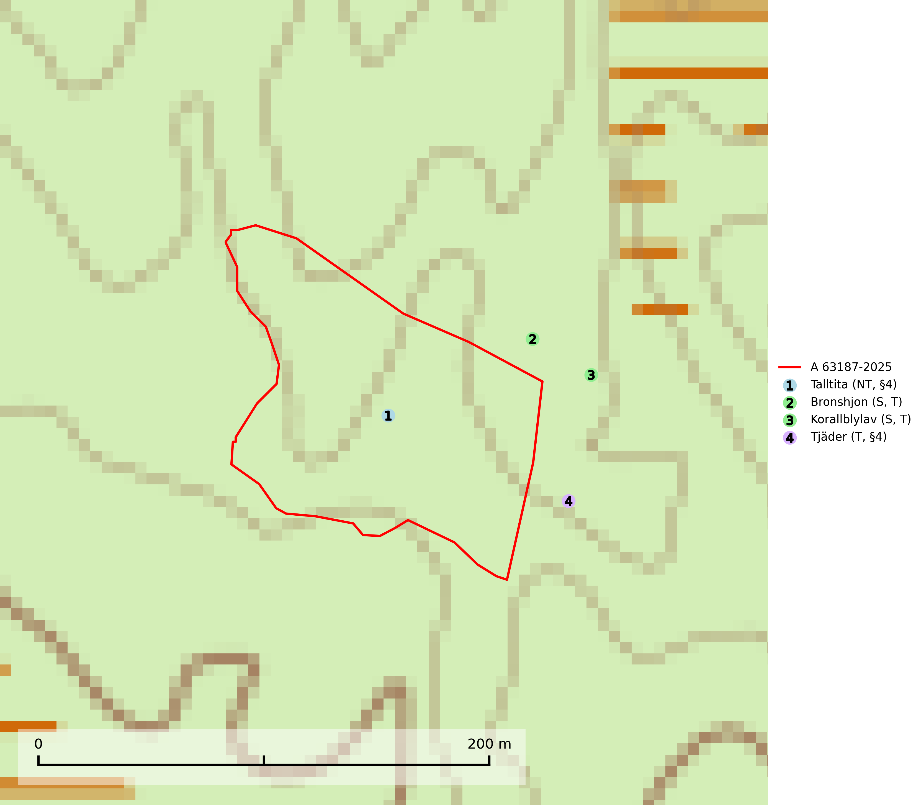
Figur 1. Fyndplatser för naturvårdsarter i och inom 22 meter från avverkningsanmälan. Markörer utan svart kant är placerade på fyndplatsen. Markörer med svart kant är placerade vid sidan av fyndplatsen och har ett svart streck som visar fyndplatsens exakta position. Kartans mittpunktskoordinat är N 6586602, E 477983 i SWEREF 99 TM.
I och inom 22 meter från avverkningsanmälan finns fynd av 4 naturvårdsarter, varav 1 är rödlistad, 2 är fridlysta, 3 är typiska (T) och 2 är signalarter (S): talltita (NT, §4), bronshjon (S, T), korallblylav (S, T) och tjäder (T, §4). Se Figur 1.

Tillsynsbegäran
Vi begär härmed att Skogsstyrelsen fattar beslut enligt miljöbalken som säkerställer att skogens höga naturvärden bevaras samt att EU-lagstiftning efterlevs och att artskyddsbrott förhindras.
Vi önskar även ta del av de ställningstaganden och beslut som myndigheten meddelar till följd av aktuell avverkningsanmälan och föreningens inlaga (se 34 § förvaltningslagen).

Naturvårdsarter och fridlysta arter
Nedan följer beskrivningar av de naturvårdsarter och fridlysta arter som har sina livsmiljöer och växtplatser i den avverkningsanmälda skogen. Se även ytterligare artfakta i BILAGA 1. De påträffade naturvårdsarterna är ett tydligt kvitto på att det rör sig om en skog med höga naturvärden.
Talltita (NT, §4), rödlistad som nära hotad och prioriterad art i Skogsvårdslagen, har häckningsrevir i anmälan. Arten har minskat kraftigt de senaste 30 åren och minskningstakten innevarande 10-årsperiod beräknas till 20 (10–30) %. Talltitan är synnerligen trogen sitt cirka 15 hektar stora revir och är beroende av flerskiktade olikåldriga skogar för att kunna föda upp sina ungar. Talltitan försvinner om dess livsmiljö kalavverkas (Eggers & Low, 2014; Ekman, 1979; Griesser et al, 2007; Klein, 2020; Siffczyk et al, 2003; SLU Artdatabanken, 2021).
Bronshjon är en skalbagge vars larvutveckling sker under grov bark på stammar av döda eller döende barrträd, främst gran, i mindre omfattning tall. Arten är knuten till äldre, naturskogslik granskog med inslag av torkande träd. Bronshjon är typisk art för 9010 Taiga (SLU Artdatabanken, 2025).
Korallblylav växer på bark av asp, ask, rönn, sälg, bok och lönn och signalerar överallt skogsbestånd med höga naturvärden och den följs nästan alltid av andra ovanliga och rödlistade arter. Den indikerar hög och jämn luftfuktighet och växer främst i områden med lång skoglig kontinuitet där det funnits ett ständigt inslag av gamla lövträd. Korallblylav är typisk art för 9020 Nordlig ädellövskog, 9070 Trädklädd betesmark, 9160 Näringsrik ekskog, 9180 Ädellövskog i branter och 9190 Näringsfattig ekskog (SLU Artdatabanken, 2024; Nitare & Skogsstyrelsen, 2019).
Tjäder (§4) omfattas av bilaga 1 och 2 EU:s fågeldirektiv och är typisk art för 9010 Taiga och 9740 Skogsbevuxen myr. Tjädern är en utpräglad skogsfågel knuten till större sammanhängande barrskogsområden. Tupparna och hönorna utnyttjar till viss del olika miljöer, och habitatvalet varierar dessutom mellan olika delar av året. För att det ska finnas livskraftiga tjäderbestånd krävs funktionella skogslandskap med en blandning av uppvuxen, gles och luckig skog, täta sumpskogar, myrar och andra små våtmarker. Arten försvinner när skogen fragmenteras och den sammanlagda arealen hyggen och andra öppna områden blir för stor. Ett småskaligt och försiktigt virkesuttag genom hyggesfria metoder kan i vissa fall vara möjligt i området inom 200 m från lekcentrum. Längre ut från lekcentrum, inom 200–500 m bör den avverkade ytan inte överskrida 1 hektar för att undvika alltför stora och snabba förändringar (Skogsstyrelsen, 2019; SLU Artdatabanken, 2024).

EU:s fågeldirektiv
Europeiska unionens medlemsländer är skyldiga att agera i enlighet med EU:s fågeldirektiv där det uttryckligen står att direktivet gäller för fåglar samt för deras ägg, bon och livsmiljöer (artikel 1). Vidare att de åtgärder som vidtas inte får leda till en försämring av den nuvarande situationen beträffande bevarandet av de fågelarter som avses i artikel 1 (artikel 13). Fågeldirektivet är styrande för tillsynsansvariga myndigheters ärendehantering, ställningstaganden och beslutsfattande.

BILAGA 1 – Fridlysta arter

Talltita – ekologi samt krav på livsmiljön
Talltita är rödlistad som NT, fridlyst och prioriterad art i Skogsvårdslagen. Den omfattas av EU:s fågeldirektiv. Arten har minskat kraftigt de senaste 30 åren och minskningstakten innevarande 10-årsperiod beräknas till 20 (10–30) % (SLU Artdatabanken, 2022).
Talltita föredrar större sammanhängande barrskogar, och finns såväl i tallskog som granskog och i lövblandad barrskog. Skogens struktur är viktig och ska helst vara flerskiktad med riklig underväxt av mindre granar, björk och andra lövträd och buskar. Tillgång på murknande högstubbar är särskilt viktig, eftersom talltitan helst själv hackar ut sitt bohål (SLU Artdatabanken, 2022).
Det finns flera studier som visar att talltita är känslig för gallring och inte överlever när dess livsmiljö kalavverkas (Eggers and Low, 2014; Griesser et al., 2007; Klein, 2020). Talltitans revir är förhållandevis stora, 10–20 hektar och arten missgynnas när skogen fragmenteras. Kalavverkning av större delar av reviret innebär att det överges (Artdatabanken, 2021).
Talltitan är synnerligen trogen sitt revir så länge paret lever och biotopen förblir intakt. Paret stannar i sitt revir året om. En förlust av ett revir har därför en stor inverkan på den lokala populationen och trakthyggesbruket anses vara orsak till den svenska populationens kraftiga minskning. Talltiteparets revirtrohet innebär att närhelst under året man observerar en adult talltita så ingår denna plats i reviret (Siffczyk et al., 2003; Ekman, 1979).

Referenser – talltita
Eggers, S., Low, M., 2014. Differential demographic responses of sympatric Parids to vegetation management in boreal forest. For. Ecol. Manage. 319, 169–175.
Ekman, J., 1979. Coherence, composition and territories of winter social groups of the Willow Tit Parus montanus and the Crested Tit P. cristatus. Ornis Scandinavica, 10, pp 56–68
Griesser, M., Nystrand, M., Eggers, S., Ekman, J., 2007. Impact of forestry practices on fitness correlates and population productivity in an open-nesting bird species. Conserv. Biol. 21, 767–774. https://doi.org/10.1111/j.1523- 1739.2007.00675.x
Klein, J., 2020. The forgotten forest – On thinning, retention, and biodiversity in the boreal forest. Doctoral Thesis No. 2020:50
Siffczyk, C., Brotons, L., Kangas, K., Orell, M., 2003. Home range size of willow tits. Oecologica, 136, 635–642 (2003)
SLU Artdatabanken, 2021. Artfaktablad. Naturvård – artfakta. SLU Artdatabanken, Uppsala

Tjäder – ekologi samt krav på livsmiljön
Tjäder (§4) omfattas av bilaga 1 och 2 EU:s fågeldirektiv och är typisk art för 9010 Taiga och 9740 Skogsbevuxen myr. Tjädern är en utpräglad skogsfågel knuten till större sammanhängande barrskogsområden. Tupparna och hönorna utnyttjar till viss del olika miljöer, och habitatvalet varierar dessutom mellan olika delar av året. För att det ska finnas livskraftiga tjäderbestånd krävs funktionella skogslandskap med en blandning av uppvuxen, gles och luckig skog, täta sumpskogar, myrar och andra små våtmarker (Skogsstyrelsen, 2019; SLU Artdatabanken 2024).
Arten försvinner när skogen fragmenteras och den sammanlagda arealen hyggen och andra öppna områden blir för stor. Ett småskaligt och försiktigt virkesuttag genom hyggesfria metoder kan i vissa fall vara möjligt i området inom 200 m från lekcentrum. Längre ut från lekcentrum, inom 200–500 m bör den avverkade ytan inte överskrida 1 hektar för att undvika alltför stora och snabba förändringar (Skogsstyrelsen, 2019).

Referenser – tjäder
Skogsstyrelsen, 2019. Vägledning för hänsyn till fåglar – tjäder.
SLU Artdatabanken, 2024. Artfaktablad. Naturvård – artfakta. SLU Artdatabanken, Uppsala

